Дидактические игры по ознакомлению дошкольников
с природой родного края

В настоящее время из-за ухудшения состояния окружающей среды возникла необходимость в повышении экологической грамотности каждого человека, независимо от его возраста и профессии.
В стране создается система непрерывного экологического образования населения. Начальным звеном этой системы является дошкольное учреждение, где уже на протяжении рядпа лет практикуется экологическое образование и воспитание детей.
Период дошкольного детства наиболее благоприятен для формирования экологического воспитания ребенка. Но так как основным средством воспитания и обучения в этом возрасте является игра, то именно на ее основе и необходимо давать первоначальные знания и представления в экологии. Усвоение знаний о природе при помощи игры не может не оказать влияние на формирование у детей бережного и внимательного отношения к объектам животного и растительного мира. А экологические знания, вызывающие эмоциональную реакцию у детей, войдут в их самостоятельную игровую деятельность, станут ее содержанием.
Мы хотим предложить несколько игр ,направленных на закрепление и обобщение знаний о природе родного края в старшем дошкольном возрасте.
Так при обобщении знаний о диких животных, птицах, земноводных, насекомых, рыбах и растениях края мы используем игру «Этажи леса». Эта дидактическая игра помогает решать следующие задачи:
-обобщить знания детей о природе родного края;
-научить детей выкладывать изображение диких животных, птиц, земноводных, насекомых, рыб и растений на определенный «этаж» леса.
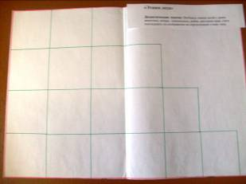

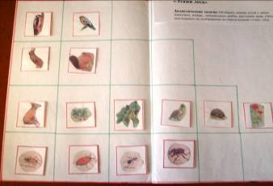

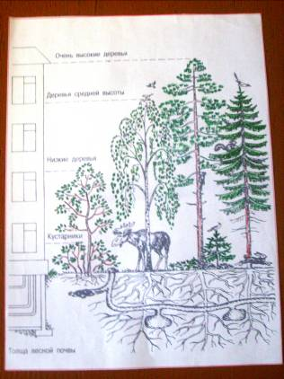

В игре «Лесные гиганты» решаются такие задачи:
-закрепить знания детей о родном лесе и его растительности – деревьях, кустарниках;
-развивать наблюдательность, мышление;
-воспитывать любовь к природе, желание оберегать ее.
В игре несколько вариантов игровых правил.
1 вариант: Игра – соревнование – кто быстрее закроет изображения на больших картах маленькими карточками. Выигрывает тот, кто быстрее всех найдет все картинки с изображением деревьев и кустарников, и закроет их правильно на больших картах.

2 вариант: Нахождение изображений деревьев и кустарников по описанию.

3 вариант: Закрыть сначала все карты с изображением деревьев, а потом с изображением кустарников.
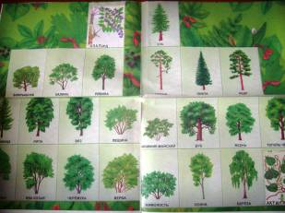

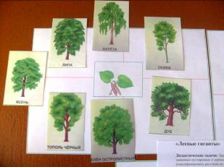

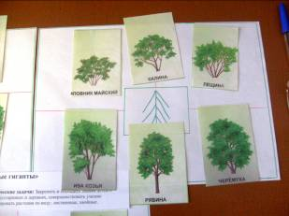

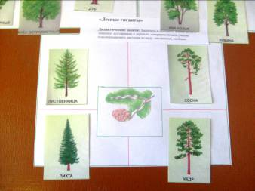

Игры – это путь детей к познанию мира. Использование игры помогает выработать у детей основы экологических навыков, закрепить элементарные научные представления о природе и взаимосвязях в ней, воспитывать положительное эмоциональное и нравственное отношение ко всему живому. Практика показывает, что экологическое обучение и воспитание через игру является самым результативным и естественным.

